Образовательный минимум
Четверть | 3
Предмет | Математика
Класс | 5

- Формула площади прямоугольника: S= a ∙ b, где a и b – стороны прямоугольника.

- Формула площади квадрата: S=a²;

- Формула объёма прямоугольного параллелепипеда: V=a ∙ b ∙ c, где a, b, c – измерения параллелепипеда;

- Дробь 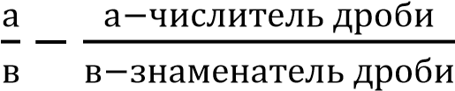.
- Дробь, числитель которой меньше знаменателя, называют правильной. Привести пример.
- Дробь, числитель которой больше знаменателя или равен ему, называют неправильной. Привести пример.
- Из двух дробей с одинаковыми знаменателями больше та, у которой числитель больше. Привести пример.
- Чтобы сложить дроби с одинаковыми знаменателями, нужно сложить их числители, а знаменатель оставить прежним. Привести пример.
- Чтобы найти разность дробей с одинаковыми знаменателями, надо из числителя первой дроби вычесть числитель второй, а знаменатель оставить прежним. Привести пример.

Образовательный минимум
Четверть | 3
Предмет | Математика
Класс | 5

- Формула площади прямоугольника
- Формула площади квадрата:
- Формула объёма прямоугольного параллелепипеда
- Дробь $\frac{а−}{b−}$
- Какую дробь называют правильной (приведите пример)
- Неправильной дробью называют ….. (приведите пример)
- Из двух дробей с одинаковыми знаменателями больше та …….. (приведите пример)
- Чтобы сложить дроби с одинаковыми знаменателями нужно…..
- Чтобы найти разность дробей с одинаковыми знаменателями, надо…..

